ТЕХНИЧЕСКОЕ ЗАДАНИЕ

На разработку приложения «Курсы криптовалют»

Москва
2026

Оглавление
1. Общие сведения 3
1.1. Полное наименование системы и ее условное обозначение 3
1.2. Организация — разработчик и организация — заказчик 3
2. Назначение и цели создания системы 3
2.1. Перечень работ по созданию системы 3
2.2. Цели создания системы 3
2.3. Объект автоматизации 4
2.4. Сведения о существующей технологии 4
3. Требования к программному обеспечению ПП 4
3.1. Функциональные требования 4
4. Требования к техническому обеспечению 6
4.1. Клиентская часть на ПК (рабочее место пользователя) 6
4.2. Требования к сетевой инфраструктуре 7
4.3. Серверная часть 7
4.4. Клиентская часть на смартфоне 7
ГЛОССАРИЙ И ПЕРЕЧЕНЬ СОКРАЩЕНИЙ 9

Общие сведения

Полное наименование системы и ее условное обозначение
Программное обеспечение приложения «Курсы криптовалют».
Условное обозначение разрабатываемой информационной системы — ПКК.

Организация — разработчик и организация — заказчик
Разработчик: студент.
Заказчик: ЛМС «Основание».

Назначение и цели создания системы

Перечень работ по созданию системы
Данным техническим заданием требуется создать приложения «Курсы криптовалют» и произвести следующие работы:
Разработать настольное приложение, которое в реальном времени получает с публичного API CoinGecko список топ-50 криптовалют по капитализации и отображает их котировки в долларах США. Приложение должно работать в фоновом режиме без блокировки интерфейса, поддерживать ручное и автоматическое обновление данных, а также поиск по таблице.

Цели создания системы
Программное обеспечение приложения «Курсы криптовалют»
(далее — ПКК(сокращенное название) разрабатывается в целях получения текущего состояния крипловалют.

Характеристики объекта информатизации:
Настольное приложение, которое в реальном времени получает с публичного API CoinGecko.

Объект автоматизации
Объектом автоматизации является работа программного обеспечения ПКК для оперативного получения информации.

Сведения о существующей технологии
В настоящее время пользователям приходится переходить на сайт, используя для этого VPN, что небезопасно. ПКК можно добавить в приложение с доступом к ресурсам через VPN, при этом не давая пользователю прямого доступа к закрытым сайтам.

Требования к программному обеспечению ПП

Функциональные требования
3.1.1. Подсистема получения данных.
Подсистема должна обеспечивать:
- обращение к CoinGecko Demo API v3 по эндпоинту GET /coins/markets с параметрами vs_currency=usd, order=market_cap_desc, per_page=50, page=1, sparkline=false;
- выполнение запросов через защищённое соединение (HTTPS) и, при необходимости, через VPN-туннель, настроенный на уровне приложения или системы;
- обработку ответа в формате JSON и нормализацию записей в поля id, name, symbol, price, change (изменение за 24 ч., %), rank (место по капитализации);
- сортировку записей по возрастанию rank;
- обработку ошибок сети, таймаутов (12 с) и HTTP-статуса 429 с выводом понятного сообщения пользователю;
- передачу API-ключа (при его наличии) в заголовке x-cg-demo-api-key.

3.1.2. Подсистема отображения и поиска.
Подсистема должна обеспечивать:
- отображение первых 20 монет из полученного списка в таблице с колонками #, Тикер, Название, Цена, USD, Изменение за 24 ч.;
- форматирование цены с разделителями тысяч и обрезанием незначащих нулей;
- отображение изменения за 24 ч. со знаком (+/-), двумя знаками после запятой и суффиксом %;
- фильтрацию строк в реальном времени по подстроке в полях symbol и name без учёта регистра;
- отображение строки состояния с временем последнего обновления, источником данных и интервалом автообновления.

3.1.3. Подсистема обновления и фоновой загрузки.
Подсистема предназначена для:
- ручного обновления котировок по кнопке «Обновить»;
- автоматического обновления данных каждые 10 секунд (интервал должен быть легко изменяемым в коде);
- выполнения сетевых запросов в отдельном потоке, чтобы не блокировать главный цикл tkinter;
- безопасного обновления элементов интерфейса из фонового потока через root.after();
- блокировки кнопки «Обновить» и отображения сообщения «Загрузка котировок…» на время запроса;
- восстановления работоспособности приложения после ошибки (разблокировка кнопки, обновление строки состояния).

4. Требования к техническому обеспечению

4.1. Клиентская часть на ПК (рабочее место пользователя)
Приложение является настольным и устанавливается на ПК пользователя. Отдельная серверная часть не требуется: обращение к внешнему API выполняется напрямую с клиентского устройства через VPN-туннель.
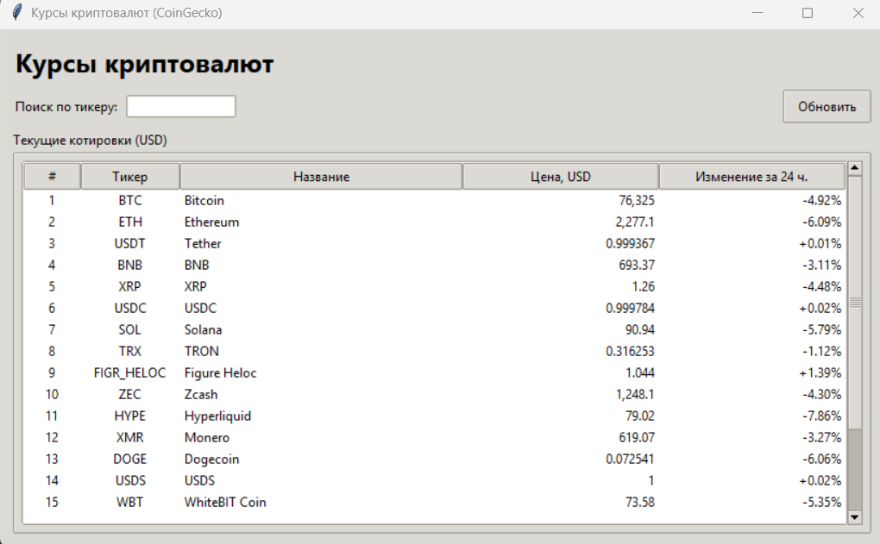
Компонент | Минимальные требования | Рекомендуемые требования
Процессор | Intel® Core™ i3 2 ГГц или аналогичный | Intel® Core™ i5 2.5 ГГц  и выше
Оперативная память | 4 Гб | 8 Гб и выше
Свободное место на диске | 200 Мб | 500 Мб
Операционная система | Windows 10 / Linux (Ubuntu 20.04+) / macOS 11+ | Windows 11 / Linux (Ubuntu 22.04+) / macOS 13+
Сеть | Доступ в интернет, настроенный VPN-туннель (системный или на уровне приложения) | Широкополосное соединение
Дополнительно | Python 3.10+ (при запуске из исходников) | —

Точные технические характеристики рабочего места будут уточнены после завершения разработки и обширного тестирования.

4.2. Требования к сетевой инфраструктуре
Наличие VPN-подключения, обеспечивающего доступ к домену api.coingecko.com по протоколу HTTPS (порт 443).
Белый список разрешённых доменов настраивается на уровне приложения или VPN-шлюза; пользователь не получает прямого доступа к закрытым сайтам через браузер.
Пропускная способность канала — от 1 Мбит/с (объём передаваемых данных невелик: один JSON-ответ раз в 10 секунд).

4.3. Серверная часть
Развёртывание серверной части в текущей версии приложения не предусмотрено. Все вычисления и отображение данных выполняются на клиентском ПК. При необходимости централизованного кэширования или проксирования запросов к API в будущих версиях могут быть предъявлены следующие требования:
Компонент | Минимальные требования
Процессор | Intel® Core™ i5 2.5 ГГц
Оперативная память | 8 Гб (рекомендуется от 16 Гб)
Место на диске | от 100 Гб (рекомендуется от 500 Гб)
Точные технические характеристики сервера (при его появлении) будут уточнены после завершения системы и обширного тестирования.

4.4. Клиентская часть на смартфоне
Мобильная версия приложения в текущей версии не предусмотрена. Если в будущем планируется выпуск мобильного клиента, к нему могут быть предъявлены следующие требования:
Операционная система: Android 8 и выше / iOS 14 и выше;
Процессор: ARM Cortex-A53 1.5 ГГц или аналогичный (архитектура ARM, а не Intel Atom);
Оперативная память: 2 Гб (рекомендуется от 3 Гб);
Свободное место: от 100 Мб.

ГЛОССАРИЙ И ПЕРЕЧЕНЬ СОКРАЩЕНИЙ
Сокращение | Расшифровка
API | Application Programming Interface — программный интерфейс приложения
GUI | Graphical User Interface — графический интерфейс пользователя
HTTP | HyperText Transfer Protocol — протокол передачи гипертекста
HTTPS | HyperText Transfer Protocol Secure — защищённый протокол передачи гипертекста
JSON | JavaScript Object Notation — текстовый формат обмена данными
ОЗУ | Оперативное запоминающее устройство
ОС | Операционная система
ПК | Персональный компьютер
ПКК | Программный комплекс с доступом к ресурсам через VPN (приложение-посредник, не дающее пользователю прямого доступа к закрытым сайтам)
ПО | Программное обеспечение
ПП | Программный продукт (программное приложение)
ТЗ | Техническое задание
UI | User Interface — пользовательский интерфейс
URL | Uniform Resource Locator — унифицированный указатель ресурса
VPN | Virtual Private Network — виртуальная частная сеть
USD | United States Dollar — доллар США

Термины и определения
Термин | Определение
Автообновление | Режим работы приложения, при котором данные с API запрашиваются автоматически через заданный интервал (по умолчанию — каждые 10 секунд) без участия пользователя.
Белый список (whitelist) | Перечень доменов и эндпоинтов, доступ к которым разрешён приложению через VPN-туннель. Запросы к ресурсам вне списка блокируются.
Котировка | Текущая цена криптовалюты в выбранной валюте (в данном приложении — в USD), а также изменение цены за 24 часа.
Криптовалюта | Цифровой актив, учитываемый в распределённом реестре (блокчейне); в приложении отображаются топ-50 криптовалют по рыночной капитализации.
Нормализация данных | Приведение ответа API к единой внутренней структуре записи (id, name, symbol, price, change, rank) независимо от формата исходного JSON.
ПКК (программный комплекс с доступом через VPN) | Приложение, которое самостоятельно устанавливает защищённое соединение с разрешёнными ресурсами через VPN и возвращает пользователю только обработанные данные, не предоставляя ему прямого доступа к закрытым сайтам.
Подсистема | Функционально выделенная часть приложения, реализующая отдельную группу задач (получение данных, отображение и поиск, обновление и фоновая загрузка).
Поток (thread) | Единица выполнения программы; в приложении сетевые запросы выполняются в отдельном потоке, чтобы не блокировать главный цикл интерфейса.
Рыночная капитализация (market cap) | Стоимость всех монет криптовалюты в обращении, рассчитанная как цена × объём эмиссии; используется для ранжирования монет (rank).
Тикер | Краткое буквенное обозначение криптовалюты (например, BTC — Bitcoin, ETH — Ethereum).
Таймаут | Максимальное время ожидания ответа от сервера (в приложении — 12 секунд), по истечении которого запрос считается неуспешным.
Фоновая загрузка | Выполнение сетевых запросов в отдельном потоке с последующим обновлением интерфейса через root.after(), что обеспечивает отзывчивость GUI.
Эндпоинт | Конкретный адрес (URL) API, к которому выполняется запрос (например, /coins/markets).
HTTP-статус 429 | Код ответа сервера «Too Many Requests», означающий превышение лимита запросов; обрабатывается приложением с выводом понятного сообщения.

